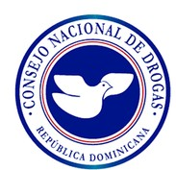

Consejo Nacional de Drogas

República Dominicana



OBSERVATORIO DOMINICANO DE DROGAS

Informe Estadístico
Anual 2024

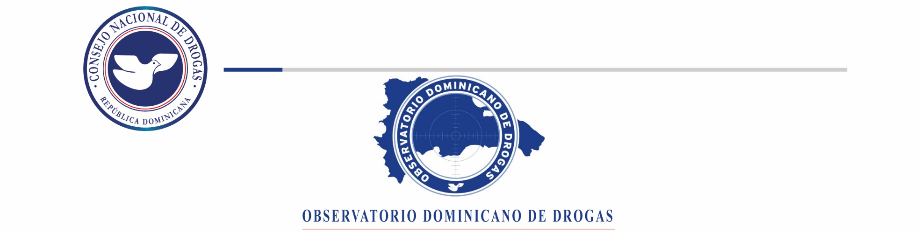

CONTENIDOS

Introducción………………………………………………………….....3
Resumen Técnico…………………………………………………….....4
Cuadro de Incautaciones……………………………………………......6
Mayores incautaciones por tipo de Drogas y Provincias…………….....7
Detenidos por casos relacionados a Drogas…………………………....13
Armas y Medio de Transporte Incautado……………………………....15
Dinero Incautado producto del Narcotráfico…………………………...16
Decomisos de sustancias controladas no tradicionales ..........................17
Cuadro Incineraciones………………………………….........................18
Sometido e Infracciones por casos de Drogas………….........................20
Deportados por Drogas………………………………………………....23
Cantidad de Operaciones Sospechosas relacionadas al
Narcotráfico…………………………………………………………….26
Cantidad de Homicidios y Heridos Producto de Conflicto por Drogas...27
Cantidad de Eventos de Emergencias Relacionados al Consumo de
Sustancias Psicoactivas Gestionados por el Sistema 911........................29
Prevención de Drogas y Promoción de la Salud………………………..31
Demanda de Tratamiento…………………………………………….....33
Conclusión……………………………………………………………...36
Recomendaciones……………………………………………………....37

INTRODUCCION

El Observatorio Dominicano de Drogas como organismo encargado de compilar las informaciones relacionadas al tema de las drogas entre las instituciones que conforman la Red de Información, recibe por parte de estas instituciones los diferentes datos estadísticos, los cuales son analizados y comparados para generar documentos que nos den orientaciones sobre el comportamiento del fenómeno de las drogas en nuestra sociedad.
En tal sentido en este documento encontraremos informaciones tales como: Incautaciones, Incineraciones, Dinero Incautado, Actividades Financieras relacionadas al Narcotráfico, Detenidos por Violación a la Ley 50-88, Medios de Transporte Incautados relacionados al Narcotráfico, Sometidos por Infracciones a la Ley 50-88, Deportados por Violaciones a Leyes de Drogas, Homicidios y Heridos productos de conflictos por drogas, Eventos de Emergencias relacionados con el consumos de sustancias, Actividades de Prevención de Drogas y Promoción de la Salud y Demanda de Tratamiento a nivel Nacional.

Es en este sentido que este documento presenta los datos correspondientes al año 2024 con una serie de informaciones que van en contexto con el accionar de este observatorio y que son el producto de toda la data informativa que recabamos de las instituciones gubernamentales y no gubernamentales que trabajan de una u otra forma la problemática de las drogas.

RESUMEN TECNICO

En el siguiente documento presentamos las estadísticas comprendidas en el año 2024, las cuales son recopiladas desde las instituciones fuentes que forman parte de la Red de Información de este Observatorio Dominicano de Drogas.

En este mismo orden y según los datos analizados por institución, podemos observar que para la Dirección Nacional de Control de Drogas (DNCD), su incautación total de drogas fue de 41,576.26 Kg, con una tendencia a la cocaína como la droga posicionada en primer lugar en incautación con 35,574.14 Kg en el año 2024, además de otras drogas como la marihuana, el crack, el opio y el éxtasis, siendo diciembre el mes con mayores incautaciones, con una representación del 28%.

Las mayores incautaciones de cocaína provienen de provincias costeras, en las cuales se decomisaron grandes cantidades de sustancias ilícitas a través de los diferentes puertos y costas del país tales como: Pedernales, Peravia, Santo Domingo, San Pedro de Macorís, La Romana y La Altagracia.

En cuanto, a las incautaciones de marihuana, estas provienen de las provincias fronterizas, zonas por las cuales es introducido este vegetal al país. Entre estas se encuentran: Puerto Plata, Santiago, Elías Piña, Pedernales, Peravia, Santo Domingo y Distrito Nacional, representando el 88.09% del total incautado por presumir que son los lugares de mayor comercialización de la misma.

El crack sustancia altamente adictiva es incautado en mayor cantidad en las provincias de: Santiago, Santo Domingo, San Pedro de Macorís, Hato Mayor y La Romana.

Además de la incautación de 2,900 vehículos de motor utilizados en el tráfico de drogas encabezando la lista las motocicletas; a la vez se han incautado también 369 armas de fuego de diferentes clasificaciones relacionadas estas al tráfico de drogas y grandes sumas de dinero de diferentes monedas provenientes del narcotráfico, de igual manera la Dirección Nacional de Control de Drogas (DNCD), reportó un total de 48,964 personas detenidas de diferentes nacionalidades, siendo marzo el mes con la mayor cantidad de detenidos.

En cuanto a las incineraciones llevadas a cabo por el Instituto Nacional de Ciencias Forenses (INACIF), este presenta un total de sustancias ilícitas incineradas de 43,677.107 Kg, siendo la cocaína la sustancia de mayor incineración (36,210.976 kg) representando el 82.91%, seguida de la marihuana (7,151.543 Kg) representando el 16.37%.

Continuando con los datos ofrecidos por la Procuraduría General de la República (PGR), en este año fueron sometidos un total de 16,453 ciudadanos por violación a la ley 50-88 Sobre Drogas y Sustancias Controladas de la República Dominicana.

Un total de 580 dominicanos fueron deportados a este país de acuerdo con los datos proporcionados por la Dirección General de Migración (DGM), por violación a la ley 50-88: La mayoría de estos procedentes de Estados Unidos por tráfico y posesión de sustancias ilícitas.

En cuanto a la información de la Unidad de Análisis Financiero (UAF), en este año 2024, se reportaron un total de 361 operaciones sospechosas relacionadas con drogas, siendo junio el mes con la mayor cantidad.

La información suministrada por la Policía Nacional (PN), para este año 2024, se reportaron un total de 55 homicidios Producto de Conflicto por Drogas, siendo marzo el mes con la mayor cantidad reportada. Por otro lado, reportaron un total de 94 Heridos Violentos Producto de Conflicto por Drogas, siendo Santiago, Santo Domingo, San Cristóbal y Distrito Nacional las provincias con mayor cantidad reportada.

La Dirección de Estrategias de Prevención de Drogas y Promoción de la Salud, en este año 2024 se realizaron un total de 1,168 actividades preventivas llegando impactar unos 84,134 ciudadanos (as) de todas las edades y localizadas en todo el territorio dominicano. La Dirección de Estrategias Atención, Rehabilitación y Reinserción Social del Consejo Nacional de Drogas, reportó un total de 2,379 tratamientos ofrecidos a personas que presentan conductas adictivas, de este total 2,112 son de sexo masculinos y 267 femeninos, el rango de edad más elevada oscila entre los 24 a 35 y 36 a 49 años.

Lic. Yuri Ruiz Villalona
Mayor General (R) P.N.
Director del Observatorio Dominicano de Drogas

*Todos y cada uno de los datos ofrecidos pueden ser ampliados y validados en los portales de cada una de las instituciones que suministraron información, tomando en cuenta el corte de tiempo del cual hacemos mención, siendo este enero-diciembre 2024*

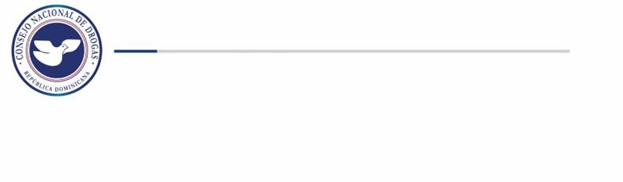
Reportes de Incautaciones de la Dirección Nacional de Control de Drogas.

La Dirección Nacional de Control de Drogas (DNCD), reporto en su estadística general un total de (41,576.26 Kg) de sustancias ilícitas incautadas. (ver cuadro Nº1)
Cuadro Nº1 – Incautaciones de drogas por parte de la DNCD
(Año 2024)
INCAUTACIONES GENERALES AÑO 2024
MESES | Marihuana (GR) | Cocaína (GR) | Crack (GR) | Hachís (GR) | Éxtasis (GR) | Opio (GR) | Total (KG)
Enero | 214,923.89 | 597,457.73 | 18,915.48 | 7.53 | 21.97 | 54.74 | 831.38
Febrero | 433,774.78 | 740,850.06 | 24,709.11 | 16.16 | 3.91 | 22893.49 | 1,222.25
Marzo | 203,001.00 | 4,019,233.16 | 11,966.16 | 0.00 | 22.15 | 65.00 | 4,234.29
Abril | 319,433.09 | 1,238,580.78 | 14,142.38 | 55.99 | 6.33 | 0.00 | 1,572.22
Mayo | 450,747.74 | 981,691.75 | 5,275.74 | 400 | 0.00 | 17.99 | 1,438.13
Junio | 1,477,180.50 | 1,203,732.14 | 981.32 | 0.00 | 0.89 | 0.00 | 2,681.89
Julio | 381,494.81 | 3,914,592.48 | 33,981.43 | 122.57 | 297.89 | 0.00 | 4,330.49
Agosto | 714,823.52 | 4,634,838.29 | 8,390.48 | 86.26 | 218.99 | 0.00 | 5,358.36
Septiembre | 131,123.89 | 2,203,681.14 | 2,199.78 | 12.02 | 9.62 | 0.00 | 2,337.03
Octubre | 140,002.62 | 1,563,160.44 | 5,568.92 | 0 | 6.96 | 5087.67 | 1,713.83
Noviembre | 988,273.99 | 3,033,196.31 | 1,545.35 | 0.00 | 3814.7 | 5772.83 | 4,032.60
Diciembre | 378,817.24 | 11,443,128.91 | 1,811.80 | 0.00 | 0.00 | 38.25 | 11,823.80
Total (KG) | 5,833.60 | 35,574.14 | 129.49 | 0.70 | 4.40 | 33.93 | 41,576.26
Fuente: Dirección Nacional de Control de Drogas (DNCD)

Gráfico Nº1 – Incautaciones de drogas según mes por parte de la DNCD
(Año 2024)

Durante este año el mes de diciembre presentó el mayor porcentaje de drogas incautadas con un 28%, seguido de agosto con un 13%. La cocaína continúa manteniendo el primer lugar de las drogas más incautadas en este año 2024 con un total de 35,574.14 kg, seguida de la marihuana 5,833.60 kg. (ver gráfico Nº1)

Cuadro Nº2 – Incautaciones de drogas por parte de la DNCD
(Año 2024).
Provincias con Mayores Incautaciones de Cocaína.
COCAINA
PROVINCIAS | Cantidad (Gr) | %
Azua | 12,103.62 | 0.03%
Bahoruco | 2,878.17 | 0.01%
Barahona | 612,537.92 | 1.72%
Dajabón | 1,376.48 | 0.00%
Distrito Nacional | 393,494.06 | 1.11%
Duarte | 3,859.94 | 0.01%
El Seibo | 27,596.33 | 0.08%
Elías Piña | 1,231.54 | 0.00%
Espaillat | 6,226.12 | 0.02%
Hato Mayor | 11,169.74 | 0.03%
Hermanas Mirabal | 2,403.56 | 0.01%
Independencia | 1,358.36 | 0.00%
La Altagracia | 3,459,498.79 | 9.72%
La Romana | 1,759,928.18 | 4.95%
La Vega | 47,208.84 | 0.13%
María Trinidad Sánchez | 14,461.64 | 0.04%
Monseñor Nouel | 2,420.78 | 0.01%
Monte Plata | 7,779.88 | 0.02%
Monte Cristi | 353,543.96 | 0.99%
Pedernales | 4,472,966.08 | 12.57%
Peravia | 2,957,501.90 | 8.31%
Puerto Plata | 45,245.37 | 0.13%
Samaná | 3,409.12 | 0.01%
San Cristóbal | 166,779.75 | 0.47%
San José de Ocoa | 4,238.22 | 0.01%
San Juan de la Maguana | 8,387.97 | 0.02%
San Pedro de Macorís | 1,094,578.41 | 3.08%
Sánchez Ramírez | 1,256.26 | 0.00%
Santiago | 485,427.85 | 1.36%
Santiago Rodríguez | 358.91 | 0.00%
Santo Domingo | 19,608,825.69 | 55.12%
Valverde | 4,089.76 | 0.01%
TOTAL (GR) | 35,574,143.18 | 100.00%
Fuente: Dirección Nacional de Control de Drogas. (DNCD)

Mapa I – Mayores incautaciones de Cocaína.
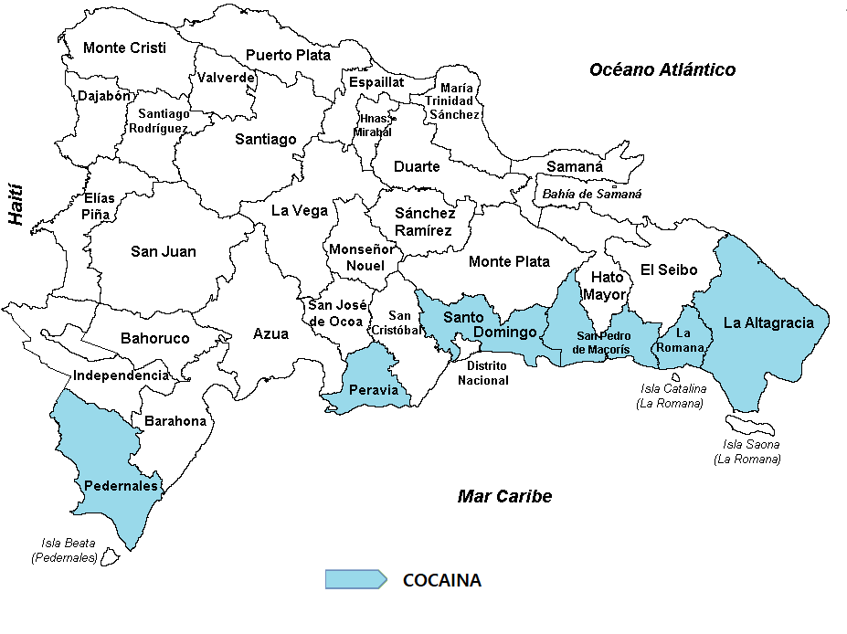
Según las estadísticas recopiladas, las incautaciones a nivel provincial de cocaína muestran altos niveles en provincias como: Pedernales, Peravia, Santo Domingo, San Pedro de Macorís, La Romana y La Altagracia, siendo estas provincias costeras por donde la droga es movilizada mediante lanchas rápidas.

Las provincias de mayor incautación fueron: Pedernales y Santo Domingo, sumando el 67.69 % de las incautaciones de cocaína.

Cuadro Nº3 – Incautaciones de drogas por parte de la DNCD
(Año 2024).
Provincias con Mayores Incautaciones de Marihuana.
MARIHUANA
PROVINCIAS | Cantidad (Gr) | %
Azua | 160,397.32 | 2.75%
Bahoruco | 716.85 | 0.01%
Barahona | 54,296.42 | 0.93%
Dajabón | 11,964.86 | 0.21%
Distrito Nacional | 285,337.07 | 4.89%
Duarte | 9,812.99 | 0.17%
El Seibo | 4,451.99 | 0.08%
Elías Piña | 305,878.76 | 5.24%
Espaillat | 17,446.97 | 0.30%
Hato Mayor | 3,607.77 | 0.06%
Hermanas Mirabal | 4,272.28 | 0.07%
Independencia | 1,067.27 | 0.02%
La Altagracia | 168,749.75 | 2.89%
La Romana | 41,063.46 | 0.70%
La Vega | 35,439.61 | 0.61%
María Trinidad Sánchez | 7,873.63 | 0.13%
Monseñor Nouel | 2,637.17 | 0.05%
Monte Plata | 5,608.28 | 0.10%
Monte Cristi | 1,403.12 | 0.02%
Pedernales | 610,171.07 | 10.46%
Peravia | 853,088.98 | 14.62%
Puerto Plata | 518,526.59 | 8.89%
Samaná | 3,563.62 | 0.06%
San Cristóbal | 46,283.78 | 0.79%
San José de Ocoa | 885.90 | 0.02%
San Juan de la Maguana | 81,691.89 | 1.40%
San Pedro de Macorís | 18,976.55 | 0.33%
Sánchez Ramírez | 3,134.38 | 0.05%
Santiago | 834,734.34 | 14.31%
Santiago Rodríguez | 235.89 | 0.00%
Santo Domingo | 1,731,123.05 | 29.68%
Valverde | 9,155.45 | 0.16%
Total (GR) | 5,833,597.06 | 100.00%
Fuente: Dirección Nacional de Control de Drogas. (DNCD)

Mapa II – Mayores incautaciones de Marihuana.
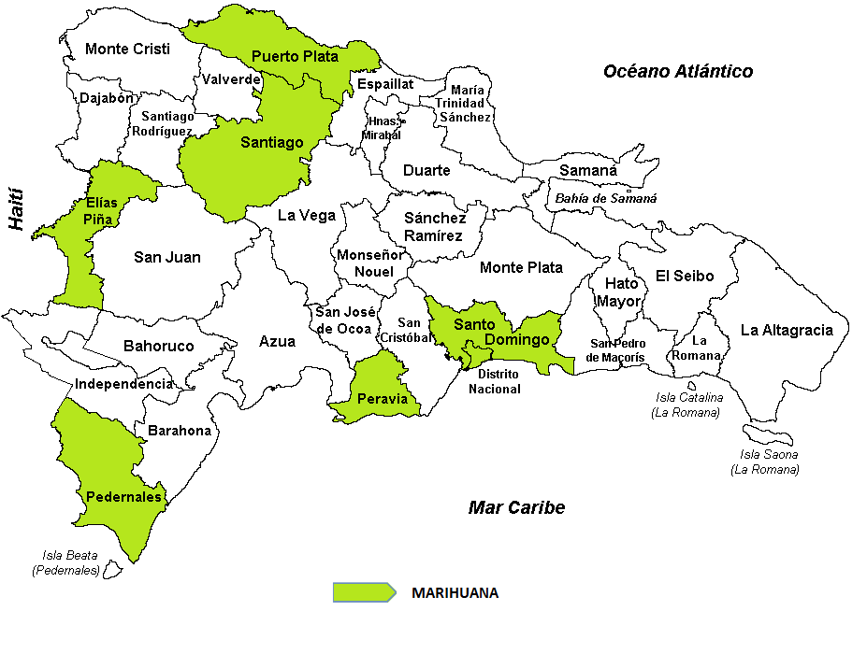
Las mayores incautaciones de marihuana provienen de las siguientes provincias Puerto Plata, Santiago, Elías Piña, Pedernales, Peravia, Santo Domingo y Distrito Nacional, estas suman el 88.09 % de las incautaciones de marihuana.

Cuadro Nº4 – Incautaciones de drogas por parte de la DNCD
(Año 2024).
Provincias con Mayores Incautaciones de Crack
CRACK
PROVINCIAS | Cantidad (Gr) | %
Azua | 806.83 | 0.62%
Bahoruco | 34.897 | 0.03%
Barahona | 892.828 | 0.69%
Dajabón | 70.329 | 0.05%
Distrito Nacional | 2771.554 | 2.14%
Duarte | 1451.733 | 1.12%
El Seibo | 102.871 | 0.08%
Elías Piña | 130.08 | 0.10%
Espaillat | 72.189 | 0.06%
Hato Mayor | 4624.616 | 3.57%
Hermanas Mirabal | 28.81 | 0.02%
Independencia | 29.27 | 0.02%
La Altagracia | 1355.764 | 1.05%
La Romana | 5187.754 | 4.01%
La Vega | 495.292 | 0.38%
María Trinidad Sánchez | 1394.741 | 1.08%
Monseñor Nouel | 8.741 | 0.01%
Monte Plata | 356.232 | 0.28%
Monte Cristi | 504.307 | 0.39%
Pedernales | 12.713 | 0.01%
Peravia | 3260.64 | 2.52%
Puerto Plata | 134.335 | 0.10%
Samaná | 44.631 | 0.03%
San Cristóbal | 699.503 | 0.54%
San José de Ocoa | 39.062 | 0.03%
San Juan de la Maguana | 406.214 | 0.31%
San Pedro de Macorís | 21071.896 | 16.27%
Sánchez Ramírez | 145.461 | 0.11%
Santiago | 30236.624 | 23.35%
Santiago Rodríguez | 56.077 | 0.04%
Santo Domingo | 52621.322 | 40.64%
Valverde | 440.63 | 0.34%
Total (GR) | 129,487.95 | 100.00%
Fuente: Dirección Nacional de Control de Drogas. (DNCD)

Mapa III – Provincias con Mayores Incautaciones de Crack.
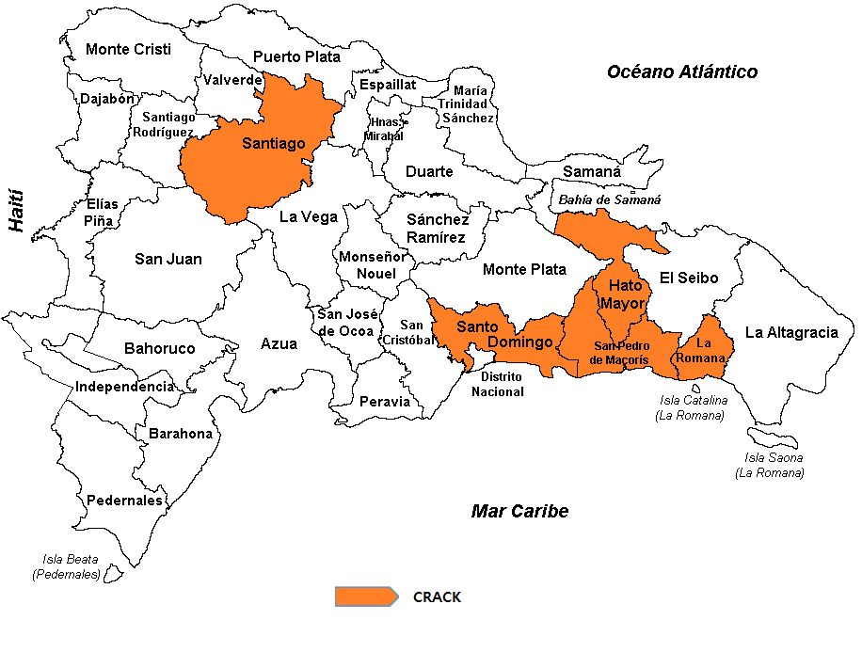
El crack sustancia derivada de la cocaína presenta incautaciones en provincias como: Santiago, Santo Domingo, San Pedro de Macorís, Hato Mayor y La Romana; haciendo énfasis en que la provincia de San Pedro de Macorís y Santo Domingo representan el 63.99 % de las incautaciones.

Detenidos por la Dirección de Control Drogas
De acuerdo con los datos proporcionados por la Dirección Nacional de Control de Drogas (DNCD), un total de 48,964 personas de diferentes nacionalidades fueron detenidos por violación a la ley 50-88 Sobre Drogas y Sustancias Controladas de la República Dominicana. (ver cuadro Nº5 y ver gráfico Nº2)
La mayor cantidad de detenidos son de nacionalidad (Dominicana y Haitiana) de los cuales el 99% eran hombres (ver gráfico Nº3), dentro de los detenidos el rango de edad con mayor cantidad corresponde a 18-25 con 10,435 persona en ese año. (ver cuadro Nº6)
Cuadro Nº5 – Detenidos por drogas por parte de la DNCD
(Año 2024)
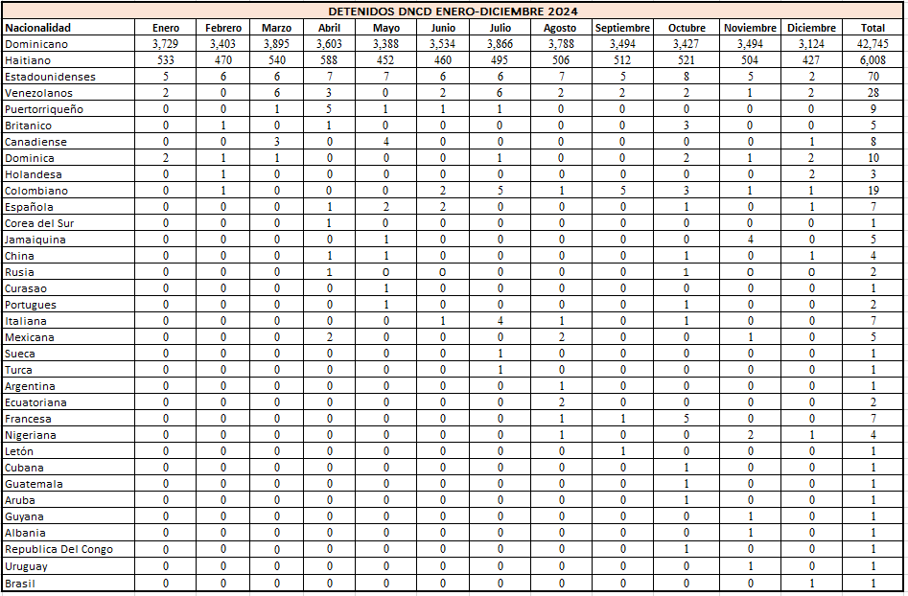
Fuente: Dirección Nacional de Control de Drogas. (DNCD)

Gráfico Nº2 – Detenidos por drogas según mes por parte de la DNCD
(Año 2024).

Gráfico Nº3 – Detenidos por drogas según sexo por parte de la DNCD
(Año 2024).

Cuadro Nº6 – Detenidos por drogas por parte de la DNCD
(Año 2024)
RANGO DE EDAD DE LOS DETENIDOS
Rango | Cantidad
Edad 1-17 | 412
Edad 18-25 | 10,435
Edad 26-30 | 8,154
Edad 31-35 | 7,039
Edad 36-40 | 6,354
Edad 41-45 | 5,538
Edad 46-50 | 3,559
Edad 51+ | 7,473
Total | 48,964
Fuente: Dirección Nacional de Control de Drogas. (DNCD)

Armas Incautadas
En el mismo orden, fueron incautadas un total de 369 armas de fuego de diferentes clasificaciones, siendo las pistolas la de mayor incidencia seguidas de las armas de fabricación cacera.

Cuadro Nº7 – Incautaciones de armas por parte de la DNCD
(Año 2024)
ARMAS DE FUEGO | Cantidad
ARMA DE FABRICACION CASERA | 85
CHALECOS ANTIBALAS | 9
ESCOPETA | 23
FUSIL | 4
PISTOLA | 200
REVOLVER | 38
AMETRALLADORA | 4
RIFLE | 6
Total | 369
Fuente: Dirección Nacional de Control de Drogas. (DNCD)

Medio de Transporte Incautado

Cuadro Nº8 – Incautaciones de medio de transporte por parte de la DNCD
(Año 2024)
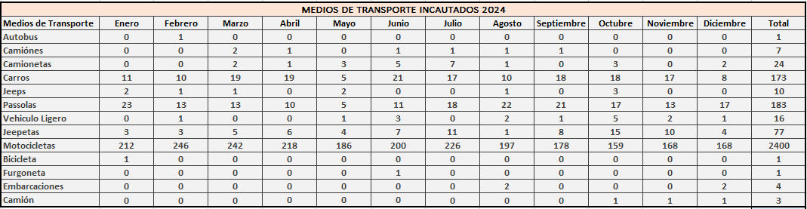
Fuente: Dirección Nacional de Control de Drogas. (DNCD)

De acuerdo con las estadísticas proporcionadas por la Dirección Nacional de Control de Drogas (DNCD), fueron incautados un total de 2,900 medios de transportes utilizados para el tráfico ilícito de drogas, tanto vía terrestre como marítima. Las motocicletas representan el 82.8% de vehículos incautados por la DNCD.

Dinero incautado

Cuadro Nº9 – Incautaciones de dinero por parte de la DNCD
(Año 2024)
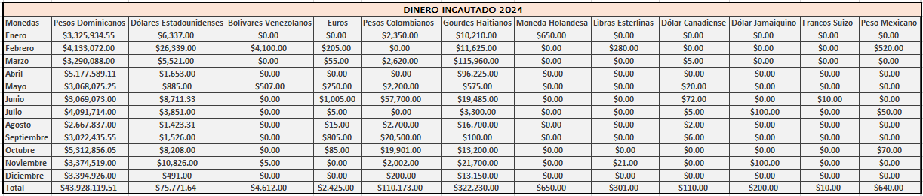Fuente: Dirección Nacional de Control de Drogas. (DNCD)

En este año se incautó dinero de diferentes denominaciones producto del narcotráfico, siendo el peso dominicano la mayor cantidad incautada, con un total de RD$ 43,928,119.51 pesos.

Reporte de Decomisos de Sustancias Controladas y/o Medicamentos Controlados no Tradicionales
Durante ese año según los datos proporcionados por la Dirección Nacional de Control de Drogas (DNCD), reportando un total de 440.6881 Kg de decomisos de sustancias controladas no tradicionales. (ver cuadro Nº10 y gráfico Nº4)

Cuadro Nº10 – Decomisos de Sustancias No Tradicionales por DNCD
(Año 2024)
Decomisos de Sustancias No Tradicionales año 2024
Sustancia | Total, en Kg
Ácido Fenil Acético | 0.20696
Anfetaminas | 0.259162
Ketamine | 0.010551
Benzodiacepina | 0.00298
Estimulantes | 4.827079
Heroína (Diacetilmorfina) | 0.013882
Metanfetaminas | 0.254982
Objetos o Sustancias | 4.994706
Sustancia No Controlada | 419.131918
Vegetal | 9.6020992
Cristal de Éxtasis | 1.383862
Total (KG) | 440.6881812
Fuente: Dirección Nacional de Control de Drogas (DNCD).

Gráfico Nº4 – Decomisos de Sustancias No Tradicionales por DNCD
(Año 2024)

Reportes de Incineraciones de sustancias realizadas por el Instituto Nacional de Ciencias Forenses
En ese año se han incinerado un total de 43,677.107 Kg de Sustancias Ilícitas, siendo la cocaína la sustancia de mayor incineración (36,210.976kg), seguida de la marihuana (7,151.543 Kg), estas 2 sustancias suman el 99.28% de las drogas incineradas, según los datos presentados en el cuadro Nº11 y Grafico Nº5.

En el mismo orden, luego de analizar los datos suministrados por el INACIF observamos que el mes de diciembre posee la mayor cantidad de sustancias incineradas (12,164.614 kg), teniendo una diferencia en promedio por encima del mes de marzo y noviembre de (3,164.479 kg).

Cuadro Nº11 – Incineraciones de sustancias realizadas por INACIF
(Año 2024)
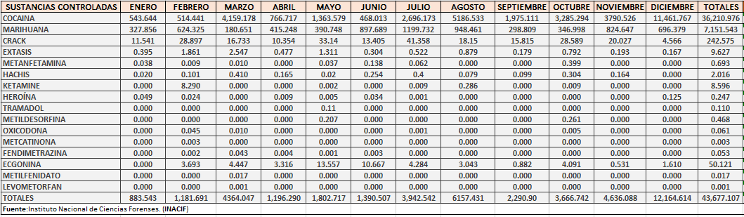

Gráfico Nº5 – Incineraciones tipo de sustancias realizadas por INACIF
(Año 2024)

Gráfico Nº6 – Incineraciones por mes de sustancias realizadas por INACIF
(Año 2024)

Sometidos por Casos de Drogas
Según los datos proporcionados por la Procuraduría General de la República (PGR), hubo un total de 16,687 casos relacionados a drogas, de los cuales 16,453 personas fueron procesadas, siendo el mes de mayo donde se procesaron y sometieron más personas por casos de drogas, la provincia San Francisco de Macorís presenta la mayor cantidad de personas sometidas. (ver cuadro Nº12 y cuadro Nº13)

Cuadro Nº12 – Cantidad de casos de droga por PGR
(Año 2024)
CASOS DE DROGAS
MESES | CANTIDAD
Enero | 1,293
Febrero | 1,409
Marzo | 1,516
Abril | 1415
Mayo | 1557
Junio | 1349
Julio | 1572
Agosto | 1399
Septiembre | 1518
octubre | 1350
Noviembre | 1184
Diciembre | 1125
Total | 16,687
Fuente: Procuraduría General de la Republica. (PGR)

Gráfico Nº7 – Cantidad de casos de droga por PGR
(Año 2024)

Cuadro Nº13 – Sometidos por casos de droga por PGR
(Año 2024)
SOMETIDOS POR CASOS DE DROGAS
MESES | CANTIDAD
Enero | 1293
Febrero | 1409
Marzo | 1516
Abril | 1377
Mayo | 1532
Junio | 1323
Julio | 1520
Agosto | 1386
Septiembre | 1485
Octubre | 1319
Noviembre | 1168
Diciembre | 1125
Total | 16,453
Fuente: Procuraduría General de la Republica. (PGR)

Gráfico Nº8 – Sometidos según mes por casos de droga por PGR (Año 2024)

Gráfico Nº9 – Provincias con mayor sometidos por casos de droga por PGR
(Año 2024)

Infracciones por casos de Drogas
Cuadro Nº14 – Infracciones por casos de droga por PGR
(Año 2024)
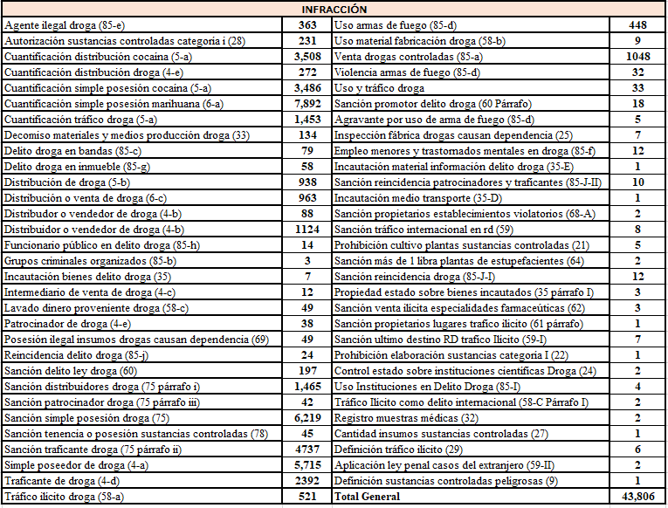

Según las estadísticas obtenidas por la Procuraduría General de la República (PGR), durante ese año se reportaron un total de 43,806 casos de drogas clasificados en diferentes infracciones citadas en el cuadro Nº14, que van desde simple posesión, distribución, tráfico, venta,
Deportados por Drogas

Dirección General de Migración (DGM), un total de 580 dominicanos por violación a las leyes sobre drogas, encabezando la lista de deportados por delitos relacionados a drogas peligrosas (cocaína y marihuana), seguidos por los relacionados al narcotráfico.
Cuadro Nº15 – Deportados por casos de droga por DGM (Año 2024)
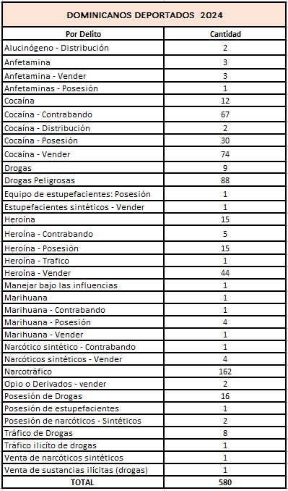

Fuente: Dirección General de Migración. (DGM).

Del total de deportados, podemos observar de los datos suministrados, que la mayor procedencia es de Estados Unidos, seguidos de Chile, con 559 hombres, representado el 96% y 21 mujeres, representando el 4%, el rango de edad de 38-47 es el que presenta la mayor cantidad de deportados, con un 30.17%, seguido del rango de 28-37 con un 29.31%. (ver gráfico Nº10 y Nº11)

Cuadro Nº16 –Procedencia de Deportados por casos de droga por DGM
(Año 2024)
País de Procedencia | Cantidad
Alemania | 1
Chile | 5
Francia | 1
España | 1
Estados Unidos | 571
Suiza | 1
TOTAL | 580
Fuente: Dirección General de Migración. (DGM)

Gráfico Nº10 – Deportados según sexo por DGM
(Año 2024)

Cuadro Nº17 –Deportados según rango de edad por casos de droga por DGM
(Año 2024)

Rango de edad
18-27 | 43
28-37 | 170
38-47 | 175
48-57 | 146
58-67 | 41
Más de 68 | 5
Total | 580
Fuente: Dirección General de Migración. (DGM)

Gráfico Nº11 – Deportados según rango de edad por casos de droga por DGM
(Año 2024)

Unidad de Análisis Financiero
Según las estadísticas obtenidas por la Unidad de Análisis Financiero (UAF), durante ese año se reportaron un total de 361 casos relacionados a Tráfico Ilícito de Droga citadas en el cuadro Nº18, con noviembre como el mes que presenta más casos relacionados al tráfico ilícito de drogas.
Cuadro Nº18 –Operaciones sospechas relacionas con drogas por UAF
(Año 2024)
Operaciones Sospechosas Relacionadas con Drogas Año 2024
Mes | ROS Recibidos | Asistencias Técnicas Recibidas | Asistencias Técnicas Remitidas | Informes Espontáneos Remitidos | Cooperaciones Recibidas | Diseminaciones Espontáneas a otras UIF | Total
Enero | 22 | 7 | 2 | 0 | 1 | 0 | 32
Febrero | 10 | 11 | 6 | 0 | 1 | 1 | 29
Marzo | 18 | 0 | 7 | 0 | 0 | 1 | 26
Abril | 6 | 2 | 8 | 0 | 1 | 1 | 18
Mayo | 17 | 2 | 6 | 0 | 0 | 0 | 25
Junio | 30 | 1 | 1 | 0 | 0 | 0 | 32
Julio | 7 | 8 | 4 | 0 | 0 | 0 | 19
Agosto | 21 | 10 | 4 | 0 | 1 | 0 | 36
Septiembre | 26 | 4 | 8 | 0 | 1 | 1 | 40
Octubre | 22 | 9 | 4 | 0 | 0 | 0 | 35
Noviembre | 32 | 10 | 5 | 0 | 0 | 0 | 47
Diciembre | 11 | 0 | 11 | 0 | 0 | 0 | 22
Total | 222 | 64 | 66 | 0 | 5 | 4 | 361
Fuente: Unidad de Análisis Financiero (UAF)

Gráfico Nº12 –Operaciones sospechosas relacionadas con drogas según mes
(Año 2024)

Policía Nacional
De acuerdo con los datos proporcionados por la Policía Nacional (PN), se reportó un total de 55 casos de Homicidios producto de Conflictos por Drogas en ese año.

La mayor cantidad de esos homicidios son proveniente de las provincias Santiago, Distrito Nacional y Santo Domingo, representando el 54.5% de los Homicidios reportados. (ver cuadro Nº19 y gráfico Nº13).

Cuadro Nº19 –Homicidios y Heridos Violentos Producto de Conflictos por Drogas según provincia PN
(Año 2024)
PRODUCTO DE LAS DROGAS
PROVINCIA | HOMICIDIOS | HERIDOS VIOLENTOS
Barahona | 0 | 2
Distrito Nacional | 9 | 13
Duarte | 2 | 0
El Seibo | 0 | 1
Hato Mayor | 3 | 7
Hermanas Mirabal | 2 | 1
La Altagracia | 0 | 2
La Romana | 0 | 8
La Vega | 4 | 1
María Trinidad Sánchez | 3 | 2
Monte Plata | 1 | 1
Montecristi | 2 | 3
Peravia | 1 | 0
Samaná | 0 | 2
San Cristóbal | 5 | 10
San Pedro de Macorís | 0 | 5
Sánchez Ramírez | 0 | 1
Santiago | 12 | 15
Santo Domingo | 9 | 15
Valverde | 2 | 5
Total | 55 | 94
Fuente: Policía Nacional (PN).

Gráfico Nº13 – Homicidios Producto de Conflictos por Drogas según provincia
(Año 2024)

Gráfico Nº14 – Heridos Violentos Producto de Conflictos por Drogas según provincia
(Año 2024)

Del total de heridos violentos producto de conflictos por drogas, podemos observar de los datos suministrados, que la mayoría provienen de la provincia de Santiago, seguidos del Distrito Nacional, Santo Domingo, San Cristóbal y La Romana, representando el 64.9% de los heridos violentos producto de conflictos por drogas para ese año. (ver tabla Nº18 y gráfico Nº13)

Sistema Nacional de Atención a Emergencias y Seguridad (911)
De acuerdo a las estadísticas recibidas por el Sistema Nacional de Atención a Emergencias y Seguridad (911), durante ese año se reportaron un total de 5,234 eventos de emergencias gestionados por el sistema 911 en el cuadro Nº20, siendo la Droga la sustancia que más eventos de emergencias reportó.

Cuadro Nº20 – Eventos de Emergencia Relacionado al Consumo de Sustancias Psicoactivas Según Provincia 911 (Año 2024)
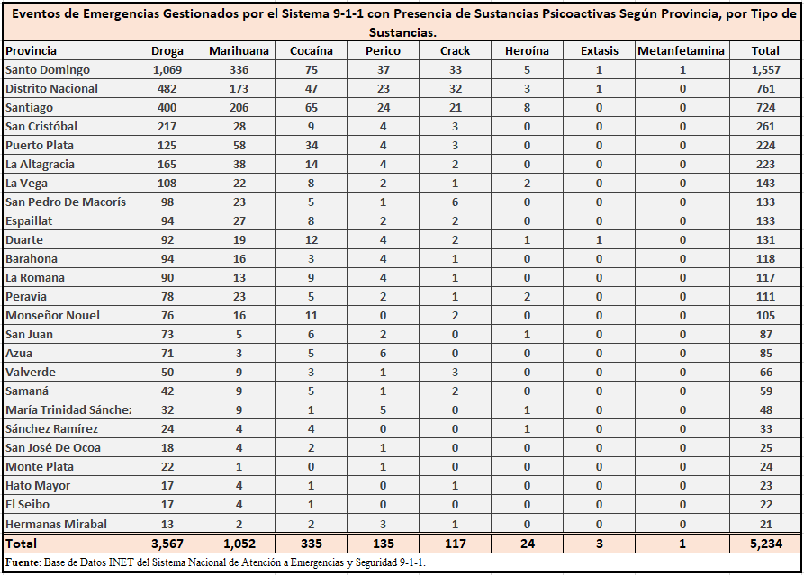

*Nota: Los datos ofrecidos por el sistema 911, obedecen a llamadas de emergencia, donde el ciudadano ofrece información, la cual debe ser validada por el centro de salud donde es llevada la emergencia, por lo que estos datos son presuntivos.
Gráfico Nº15 – Eventos de Emergencia Relacionado al Consumo de Sustancias Psicoactivas Según Provincia 911 (Año 2024)

Dirección de Estrategia de Prevención de Drogas y Promoción de la Salud.
Según los datos suministrados por La Dirección de Estrategias de Prevención de Drogas y Promoción de la Salud de este Consejo Nacional de Drogas (CND), en ese año se realizaron un total de 1,168 actividades preventivas, llegando a impactar unos 84,134 ciudadanos (as) de todas las edades y localizadas en todo el territorio nacional, de los cuales 43,708 fueron mujeres y 40,426 hombres.

Cuadro Nº21 –Actividades preventivas realizadas y sus participantes
(Año 2024)
Dependencia | Cant. Actividades | Cant. Participantes
DPC | 71 | 2,195
DEPREI | 200 | 9,451
DEPRAL | 101 | 2,651
DEPREDEPORTE | 178 | 11,568
DRCNORTE | 167 | 33,576
DREN | 127 | 4,678
DRVALDESIA | 43 | 1,633
NORDESTE | 87 | 3,073
DRHI | 107 | 5,924
DROZAMA | 87 | 9,385
Total | 1,168 | 84,134
Fuente: Dirección de estrategias de prevención de drogas y promoción de la salud/CND

Gráfico Nº16 – Actividades preventivas realizadas y sus participantes
(Año 2024)

Gráfico Nº17 – Actividades preventivas realizadas por mes (Año 2024)

Gráfico Nº18 – Participantes actividades preventivas realizadas por mes
(Año 2024)

Dirección de Estrategias de Atención, Rehabilitación y Reinserción Social.
Conforme a los datos suministrados por la Dirección de Estrategias de Atención, Rehabilitación y Reinserción Social del Consejo Nacional de Drogas, la cual recopila información de los pacientes que demandan tratamiento en centros de rehabilitación existentes en el país, ofrece un total de 2,379 usuarios que demandaron tratamiento para ese año, de los cuales 95.62% fueron hombres y 4.38% mujeres, el rango de edad con mayor participación fue de 24 a 35 con un 33.75%.

CuadroNº22 –Tratamientos ofrecidos
(Año 2024)
TRATAMENTOS OFRECIDOS
Sustancias | Cantidad
Conductas adictivas | 51
Marihuana | 734
Heroína | 20
Cocaína | 852
Morfina | 3
Crack | 388
Éxtasis | 7
Alcohol | 140
Tabaco | 87
Hipnóticos/sedantes | 1
Barbitúricos | 0
Benzodiacepinas | 1
Metadona | 10
Anfetamina | 10
Meta anfetamina | 1
Inhalantes | 13
Otros Opiáceos | 19
Otras Drogas | 42
Total | 2,379
Fuente: Dirección de estrategias de atención, rehabilitación y reinserción social/CND
Gráfico Nº19 – Tratamientos ofrecidos por sustancias (Año 2024)

Gráfico Nº20 – Tratamientos ofrecidos según sexo
(Año 2024)

Cuadro Nº23 –Tratamientos ofrecidos según rango de edad (Año 2024)
Rango de edad
Edades | Cantidad
Menos 10 | 0
De 10 a 18 | 366
De 19 a 23 | 213
De 24 a 35 | 803
De 36 a 49 | 722
De 50 a 64 | 250
De más de 65 | 25
Total | 2,379
Fuente: Dirección de estrategias de atención, rehabilitación y reinserción social/CND

Gráfico Nº21 – Tratamientos ofrecidos por rango de edad
(Año 2024)

Gráfico Nº22 – Tratamientos ofrecidos por trimestre
(Año 2024)

CONCLUSION
En este informe general del año 2024, hemos expuestos datos estadísticos suministrados por las instituciones que trabajan la problemática de las drogas tanto en control de la oferta como reducción de la demanda y que forman parte de la Red de Información de este Observatorio Dominicano de Drogas.

En las misma pudimos apreciar un aumento de un 39.77% en las incautaciones de sustancias ilícitas en el 2024 con relación al año 2023, siendo la cocaína la sustancia más incautada en el año 2024 y la provincia de Santo Domingo es donde hubo mayores incautaciones de sustancias ilícitas, además de ser la sustancia de mayor incineración en el país por parte del organismo correspondiente.

En las incautaciones de dinero producto del narcotráfico, vemos que la moneda de mayor incautación es el peso dominicano con un total de RD$43,928,119.51 pesos. En relación a los movimientos financieros sospechosos relacionados al narcotráfico tenemos un total de 361 casos, estos bajo procesos investigativos.

Con relación a los detenidos por violación a la ley 50-88, sobre Drogas y Sustancias Controladas de la Rep. Dominicana, observamos un total de 48,964 personas detenidas, ocurriendo en el mes de marzo en la mayor cantidad de detenciones para un total de 4,452 personas. En medios de transporte relacionado al narcotráfico podemos ver un total de 2,900 medios de trasporte y un total de 369 armas de fuego de diferentes clasificaciones. En el caso de las infracciones a la ley 50-88, tenemos un total de 43,806 infracciones, teniendo la simple posesión de marihuana 7,892 casos.

En las deportaciones por violaciones a las leyes sobre drogas tenemos 580 personas deportadas de las cuales 571 fueron procedentes de Estados Unidos.

Las actividades preventivas y de promoción de la salud llevadas a cabo por este Consejo Nacional de Drogas impactaron a 84,134 ciudadanos sesionados estos en diferentes áreas tales como: Comunidades, Escuelas, ligas deportivas, clubes, asociaciones, empresas, comercio, instituciones oficiales, etc., esto con un total de actividades de 1,168 entre las que podemos destacar, talleres, capacitaciones, conversatorios entre otros. En cuanto a la demanda de tratamiento por parte de los usuarios de este servicio tenemos un total de 2,379 demandas de tratamiento a nivel nacional siendo los trimestres Julio-septiembre y octubre-diciembre 2024 donde tenemos la mayor demanda con 589 y 775 atenciones respectivamente

RECOMENDACIONES

Luego del análisis de todos los datos estadísticos desglosados en este documento, podemos destacar algunos puntos en los que entendemos oportuno hacer las debidas recomendaciones, siempre apegados al quehacer técnico-científico de este Observatorio Dominicano de Drogas.

En este mismo orden entendemos, entendemos que aunque es necesario continuar con el fortalecimiento de los organismos de inteligencia, también se hace necesario tener respuesta en cuanto al consumo que se está teniendo en el país en materia de sustancias controladas y al mismo tiempo poder trabajar en políticas públicas precisas y oportunas, para esto tenemos que contar con investigaciones que arrojen datos que vayan acorde con la población actual y sus características, es de suma importancia poder tener datos de prevalencia sobre consumo de drogas (actualizada), tanto en población general, escolar y privados de libertad, en la medida que seamos un país con información estadística actualizada podremos tomar mejores decisiones en cómo abordar la problemática de las drogas, y los delitos conexos.

En otro orden, es necesario ampliar la cobertura en materia de prevención de drogas y promoción de la salud, continuar o retomar las implementaciones de programas preventivos que han sido avalados y comprobados científicamente por organismos internacionales, estos nos garantizan un nivel de prevención funcional y acorde a las demandas actuales, los cuales deben ser monitoreados y evaluados para eficientizar su impacto en la población meta.

En el entendido de nuestra adaptación como institución a las nuevas demandas en el área del tratamiento de adicciones, como entidad que supervisa los centros de tratamiento a nivel nacional y también recibe mediante el registro Integral de demanda de tratamiento informaciones precisas sobre esa población, con relación a la captación de estos datos debemos fortalecer las relaciones con las diferentes Asociaciones sin fines de lucro, con el fin de poder obtener estas informaciones oportunamente, ya que como institución tenemos cada vez más demanda de informaciones que debemos compartir con otras instancias estatales como es el caso específico del Ministerio de Economía, Panificación y Desarrollo, por lo que debemos hacer énfasis en la mejora en la compilación de estos datos y el manejo de los mismos.

